Выполнил студент 1 курса ФИТУ группы 09.03.04 РПИб-о22 Ставничий Даниил Сергеевич.

Лабораторная работа №4

Задание: Дано слово и словарь. Необходимо найти все слова из словаря, которые можно составить из букв данного слова, и вывести их в порядке уменьшения длины. В качестве словаря можно использовать любой текстовый файл с любыми словами, но желательно использовать словарь со словами русского языка.

Ограничение времени на решение 2 с. Допустимо использовать больше времени (до 1 мин) на этап инициализации или обработки словаря. Но после этого этапа время на обработку нового слова не более 2 с.

Код программы:

Основной файл - main.cpp

#include <iostream>

#include <fstream>

#include <string>

#include <vector>

#include <algorithm>

using *namespace* std;

// Функция для проверки того, может ли слово состоять из букв другого слова

*bool* canBeMadeOf(string *word*, string *letters*) {

    for (*char* c : word) {

*size_t* pos = letters.find(c);

        if (pos == string::npos) {

            return false;

        }

        letters.erase(pos, 1);

    }

    return true;

}

// Функция поиска всех слов из словаря, которые могут быть составлены из букв данного слова

vector<string> findWords(string *word*, string *dictFile*) {

    vector<string> words;

    ifstream file(dictFile);

    if (file.is_open()) {

        string line;

        while (getline(file, line)) {

            if (canBeMadeOf(line, word)) {

                words.push_back(line);

            }

        }

        file.close();

    }

    sort(words.begin(), words.end(), [](const string& *a*, const string& *b*) {

        return a.size() > b.size();

    });

    return words;

}

*int* main() {

    string word = "привет";

    string dictFile = "text.txt";

    vector<string> words = findWords(word, dictFile);

    for (string w : words) {

        cout << w << endl;

    }

    cout << "Работу выполнил: Ставничий Даниил Сергеевич, ФИТУ РПИб" << endl;

    return 0;

}

Файл с проверочным текстом – text.txt

привет

тевирп

Результаты выполнения программы:

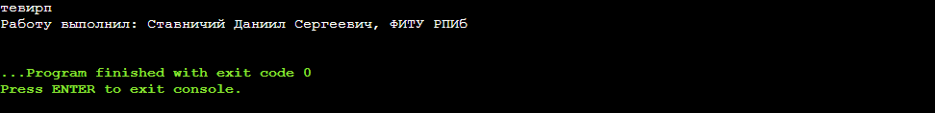

Вывод:

Данная программа соответствует описанию основного задания